Vježba 2: Testiramo online zakazivanje termina

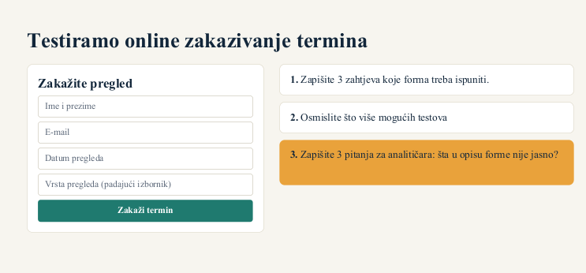
- Zahtjevi koje forma treba ispuniti

- Polja Ime i prezime, E-mail, Datum pregleda i Vrsta pregleda su obavezna. Termin se ne može zakazati ako neko polje nije popunjeno.
- E-mail mora biti u ispravnom formatu (npr. ime@domena.com).
- Termin se ne može zakazati za datum u prošlosti. Nakon uspješnog zakazivanja korisnik dobija potvrdu na ekranu i na e-mail.

- Testovi

- Zakazivanje sa svim ispravnim podacima | Ajla Stranjak, `ajla@gmail.com`, sutrašnji datum, "Opći pregled" | Termin je zakazan, prikazuje se poruka o uspjehu i stiže potvrda na e-mail
- Najraniji dozvoljeni datum | Današnji datum (ili sutrašnji, ovisno o pravilu) | Termin je zakazan
- Najkasniji dozvoljeni datum | Posljednji dan do kojeg je moguće zakazati | Termin je zakazan
- Svaka vrsta pregleda iz liste | Ponoviti zakazivanje za svaku opciju iz padajućeg izbornika | Termin je zakazan za svaku vrstu pregleda
- Ime s našim slovima | "Đulsa Čolić-Šehić" | Ime je prihvaćeno i ispravno prikazano u potvrdi
- Ispravan e-mail s poddomenom | `ajla.stranjak@fit.unmo.ba` | E-mail je prihvaćen
- Datum u prošlosti | Jučerašnji datum | Poruka greške, termin se ne zakazuje
- Prazno obavezno polje | Ostaviti polje *Ime i prezime* prazno | Poruka "Polje je obavezno", termin se ne zakazuje
- Sva polja prazna | Kliknuti "Zakaži termin" bez unosa | Poruke greške kod svih obaveznih polja
- E-mail bez znaka @ | `ajlagmail.com` | Poruka "Neispravan format e-maila"
- E-mail bez domene | `ajla@` | Poruka "Neispravan format e-maila"
- Ime samo od razmaka | `" "` | Poruka greške, razmaci se ne smatraju unosom
- Datum predaleko u budućnosti | Datum za 5 godina | Poruka da se termin može zakazati najviše X dana unaprijed

- Pitanja za analitičara

1. Koliko dana unaprijed se može zakazati termin? Može li se zakazati za danas ili najranije za sutra?
2. Rade li se pregledi vikendom i praznicima? Smije li forma ponuditi te datume?
3. Kako korisnik bira vrijeme pregleda? Forma ima samo datum, a ne i satnicu.
4. Kako korisnik dobija potvrdu? Na ekranu, e-mailom ili SMS-om?
5. Koja je najveća dozvoljena dužina imena i koji znakovi su dozvoljeni?
6. Šta ako je ljekar odsutan ili su svi termini za taj dan popunjeni?
7. Može li korisnik otkazati ili promijeniti termin i kako?
8. Može li jedan korisnik (isti e-mail) zakazati više termina za isti dan?

